PRACTICO DE LABORATORIO DEL TALLER DE INFORMATICA 
TITULO: INTERNET
ALUMNA:ALMA GOMEZ
PROFE:ANDREA GOMEZ
CURSO:1 A
AÑO:2024
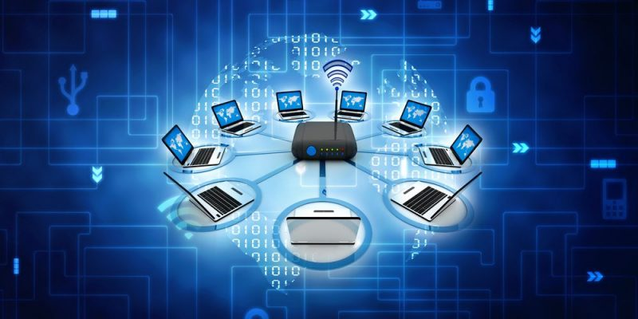
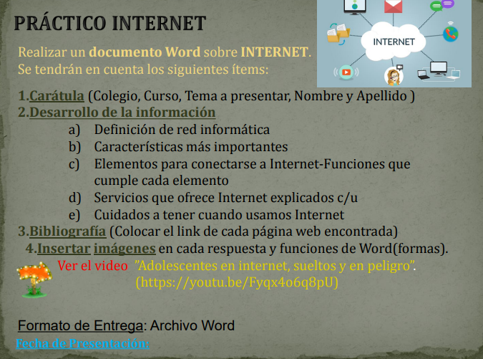

RESPUESTAS:
- https://alphaenginyeria.com/red-informatica

¿Qué es una red informática?
Una red informática es un conjunto de equipos o dispositivos interconectados que comparten recursos e intercambian información. Dentro de una red informática, encontramos los roles del emisor y del receptor a través de los cuales fluye la información. Estos roles se van intercambiando a menudo, produciéndose así un flujo de la información de manera bidireccional.
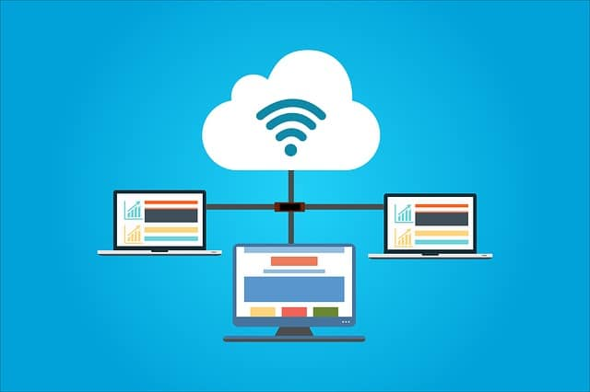

- https://tecnobrain.ar/las-5-caracteristicas-de-una-red-informatica-eficiente/

características mas importantes:
Seguridad
Confiabilidad
Escalabilidad



C-ELEMENTOS PARACONECTAR A INTERNET
https://www.uv.es/comparte/internet/t_2_1.htm#:~:text=En%20general%2C%20necesitaremos%20un%20terminal,a%20Internet%20y%20un%20navegador
En general, necesitaremos un terminal, una conexión, un modem, un proveedor de acceso a Internet y un navegador.

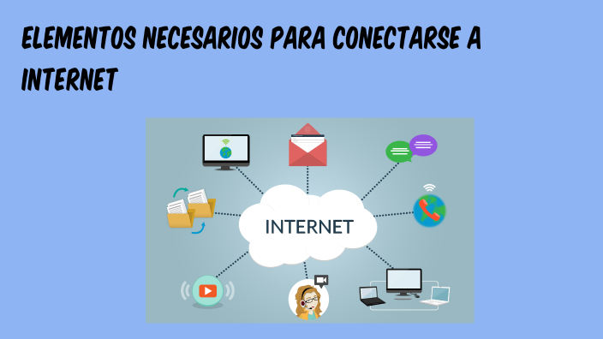
D-SERVICIOS QUE OFRECE INTERNET:
https://tallerinformaticai.blogspot.com/2018/07/servicios-que-ofrece-internet.html
Los Servicios que presta internet han evolucionado rápidamente integrando nuevas funciones y múltiples mejoras para facilitar su manejo. esto gracias a una mayor eficiencia y capacidad de los servicios de comunicación Que han ampliado sustantivamente su ancho de banda, así como una mejora en el Hardware como es el aumento exponencial en la capacidad de los microprocesadores y el manejar gigantescas cantidades de almacenamiento y memoria a bajo costo. las interfaces gráficas que nos permiten acceder con sólo dar clic con el ratón sobre diferentes iconos han contribuido también a esta expansión de los servicios que presta internet.
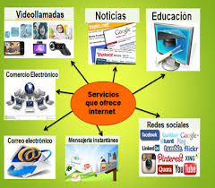
E-https://latam.kaspersky.com/resource-center/preemptive-safety/top-10-preemptive-safety-rules-and-what-not-to-do-online

cuidados a tener cuando usamos internet:

Es probable que cuando compraste tu router de wifi, quizá no le hayas dado prioridad a que tu red tenga buena seguridad.

Cuando pensamos en la conectividad inalámbrica de nuestros hogares, la mayoría de nosotros generalmente se preocupa más por la velocidad de la transmisión de datos y del rango que puede cubrir el router.
